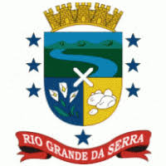
SECRETARIA DE EDUCAÇÃO E CULTURA DE RIO GRANDE DA SERRA

ATIVIDADES DO NÍVEL II
TEMA: DIA DO ÍNDIO
1- VAMOS COLORIR ESTE LINDO INDIOZINHO?
SECRETARIA DE EDUCAÇÃO E CULTURA DE RIO GRANDE DA SERRA

2 - QUEM SABE CONTAR? ENTÃO...
SECRETARIA DE EDUCAÇÃO E CULTURA DE RIO GRANDE DA SERRA

3 - DÊ AO ÍNDIO O QUE É DO ÍNDIO!!!

SECRETARIA DE EDUCAÇÃO E CULTURA DE RIO GRANDE DA SERRA

4 - AGORA, QUE TAL IRMOS PESCAR?

SECRETARIA DE EDUCAÇÃO E CULTURA DE RIO GRANDE DA SERRA

5 - FAÇA O QUE SE PEDE:

